

**Da Vinci College**

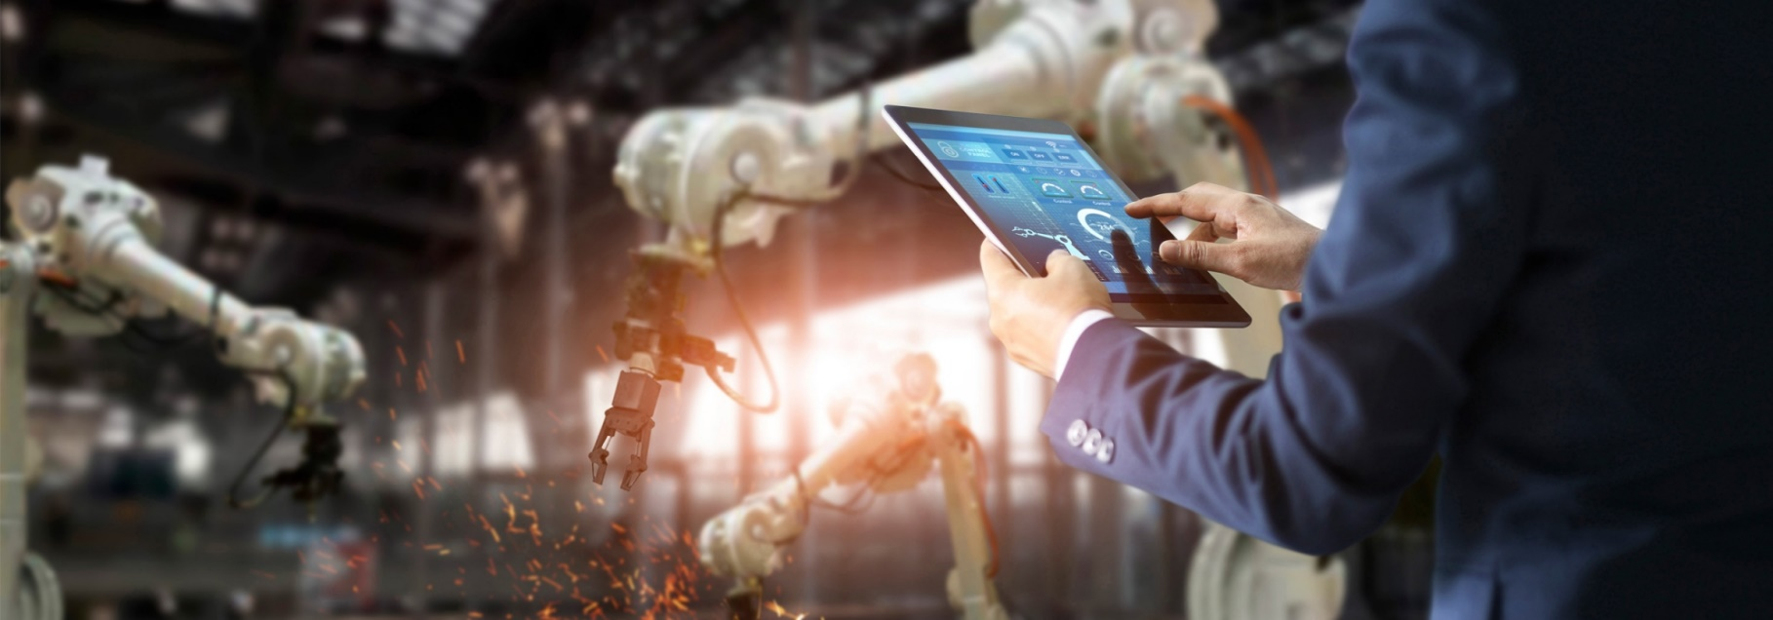**Engineering & Mechatronica**

**ONDERWIJSVISIE**

|  |  |
| --- | --- |
| **Opleiding** | **Engineering & Mechatronica** |
| **Schooljaar** | **2023-2024** |
| **Versie** | **0.9 (concept)** |

Inhoud

1. MISSIE 3

2. ONDERWIJS VISIE 4

2.1 Ontwerpprincipes van het curriculum 4

2.1 Hybride leeromgeving 4

2.2 Projectgericht onderwijs 5

3. PEDAGOGISCHE VISIE 6

3.1 Generieke leerdoelen per jaar 6

4. DIDACTISCHE VISIE 7

4.1. Onderbouw / bovenbouw 7

4.2 Opbouwende complexiteit van projecten. 7

4.3 Typering projecten per leerjaar onderbouw 8

4.3 Typering projecten per leerjaar bovenbouw 9

5. BEROEPSPRAKTIJKVORMING 10

5.1 Pedagogische visie 10

5.2 Didactische uitgangspunten BPV 11

6. Beloftes begeleiding naar studenten 12

7. Schematische samenvatting 13

Leerjaar 1 13

Leerjaar 2 13

Leerjaar 3 14

Leerjaar 4 14

8. NOG NADER UIT TE WERKEN / VAST TE LEGGEN 15

Beloftes naar bedrijven 15

Randvoorwaarden 15

1. MISSIE

Het einddoel van ons onderwijsprogramma

*De technicus engineering / mecahtronicus werkt op een afdeling engineering of in de uitvoering. Hij werkt opdrachten of ideeën uit. Hij maakt een conceptontwerp, overlegt met de opdrachtgever en werkt het ontwerp uit met bijbehorende materiaalkeuze en kostenberekening. Het uitgewerkte ontwerp wordt als karwei of project uitgevoerd. Hij werkt onder andere in de industrie of de dienstverlening. Of bijvoorbeeld bij een onderhouds- en servicebedrijf in het werkgebied metaal, elektrotechniek, installatietechniek, machinebouw of mechatronica.*

*Bron kwalificatiedossier*

De student is hierbij staat om de onderstaande kerntaken en werkprocessen uit te voeren:

|  |  |  |
| --- | --- | --- |
| **Ontwerpt producten of systemen** |  | **Begeleidt werk** |
| • Kiest materialen en onderdelen  • Maakt een kostenberekening  • Verzamelt en verwerkt ontwerpgegevens  • Werkt ontwerpen uit |  | • Begeleidt werkproces  • Bewaakt begroting  • Levert het werk op  • Voert kwaliteitscontroles uit |
|  |  |  |
| **Bereidt werk voor** |  | **Begeleidt onderhoudswerk** |
| • Maakt een tekening(pakket).  • Organiseert mensen en middelen.  • Verzamelt en verwerkt productiegegevens |  | • Begeleidt testen van producten en systemen  • Begeleidt uitvoering van onderhoudsopdrachten |

We leiden voornamelijk op voor de branches in de onderstaande sectoren [1]:

* Maakindustie & Maritiem
* Aerospace
* Energie(transitie)
* Gebouwde Omgeving

1. ONDERWIJS VISIE

2.1 Ontwerpprincipes van het curriculum

Bij het ontwerpen van ons onderwijs gaan we uit van onderstaande ontwerpprincipes bij het ontwikkelen van ons onderwijs.

|  |  |
| --- | --- |
| **Contextueel leren** | Studenten leren in een herkenbare context (projecten) beter |
| **Leren door doen** | Studenten leren beter bij een actief proces, wat ze direct kunnen toepassen. |
| **Kennisbasis** | Studenten hebben in de onderbouw een kennisbasis nodig om in latere jaren hun vakkennis te verdiepen en innovaties (zelfstandig) te kunnen doorgronden. |
| **Integraal leren** | Studenten leren beter als er een duidelijke samenhang zichtbaar is tussen de verschillende (deel)vakgebieden. |
| **Collaboratief leren** | Studenten leren beter als ze leren door samenwerking aan een taak of probleem. |
| **Reflecteren en feedback** | Studenten leren beter bij goede checkmomenten vanuit de docenten, omdat van daaruit het begripsniveau en vaardigheidsontwikkeling getoetst en bijgestuurd kan worden. |

In de volgende paragrafen is de uitwerking hiervan gedetailleerder beschreven.   
in hoofdstuk 7 is een info sheet opgenomen die per leerjaar kernachtig dit samenvat.

2.1 Hybride leeromgeving

Binnen het domein Engineering & Mechatronica werken gemeente, het voortgezet, middelbaar beroepsonderwijs, hoger onderwijs en bedrijven samen in een combinatie van leren en innoveren. De leerwerkomgeving van de Duurzaamheidsfabriek is hierbij een bepalende omgeving. Het opleidingsteam stelt in al zijn onderwijsactiviteiten de driehoek student – onderwijs – bedrijfsleven centraal. Zij verzorgen immers beroepsgerichte, praktische opleidingen.

De rol van het bedrijfsleven is daarbij cruciaal, want zij brengen permanent nieuwe innovaties en kennis in, in het onderwijs. Maar ook andersom werkt de versterking: bedrijven kunnen vroegtijdig invloed uitoefenen op de opleidingsinhoud middels hun innovatievraagstukken en studenten worden serieus meegenomen in de onderwijsontwikkeling. Deze samenwerking tussen beroepsonderwijs (op alle niveaus) en bedrijfsleven komt tot uiting in hybride leeromgevingen en innovatieprojecten, waar schools leren en werkplekleren in één leeromgeving bij elkaar worden gebracht en met elkaar worden verweven (Zitter & Hoeve, 2012). Daarnaast leren studenten buitenschools het beroep middels beroepspraktijkvorming (bpv).

2.2 Projectgericht onderwijs

In de notitie Aansprekend Onderwijs beschrijft het Da Vinci College hoe zij onderwijs voor zich ziet en op welke wijze zij kennis en vaardigheden overbrengt. Uitgangspunt daarbij is dat het onderwijs is opgebouwd uit projecten. Elke onderwijsperiode staat een project centraal, waarbij de theorie, praktijk en oefening ondersteunend zijn voor het grotere geheel. Van belang bij het onderwijs is dat theorie, praktijk en oefening elkaar regelmatig afwisselen. Zo zullen de studenten een diverse didactische mix ontvangen, waarbij ze bijvoorbeeld eerst hun voorkennis ophalen middels theorie, hiermee aan de slag gaan middels opdrachten, en hierna weer theorie bijleren. Op deze manier kan just-in-time leren worden toegepast, waarbij de informatie aan de leerlingen wordt gegeven wanneer zij dit nodig hebben. Door leerlingen slechts te voorzien van relevante informatie voor dat moment, wordt het werkgeheugen van de leerlingen verlicht en is er meer plaats om daadwerkelijk leren te laten plaatsvinden (De Jong, 2009; Van Merriënboer, & Kirschner, 2013). Deze vastgestelde just-in-time informatie wordt ongevraagd aangeboden op door de docent vooraf bepaalde en geplande momenten.[2]

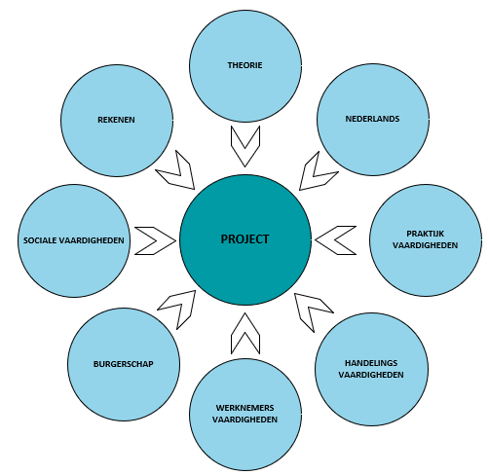 Door het project centraal te stellen in een onderwijsperiode organiseren we betekenisvol onderwijs. Dit houdt concreet in: *“onderwijs passend bij de fase van de opleiding en het beroep, in combinatie met marktontwikkelingen.“*

De betrokkenheid van het bedrijfsleven kenmerkt het project. Dit kan klein zijn middels gastlessen, fysieke middelen die beschikbaar zijn in de leeromgeving of als formele opdrachtgever van het project.

1. PEDAGOGISCHE VISIE

3.1 Generieke leerdoelen per jaar

De ontwikkeling van een startende student naar een beginnend beroepsbeoefenaar vraagt per ontwikkelingsfase om een andere benadering van de onderwijsmethodieken, de intensiteit van begeleiding en de wijze van begeleiding.

Per leerjaar zijn er, naast de beroepsgerichte leerdoelen, generieke en persoonleijke leerdoelen bepaald voor onze studenten. Met daarbij de centrale vraag; hoe kijken we naar onze studenten? En wat willen we dat een student heeft bereikt op persoonlijk vlak aan het einde van het leerjaar?

|  |  |  |
| --- | --- | --- |
| **Leerjaar 1** |  | **Leerjaar 2** |
| • Ontdek je zelf, je klas en de opleiding  • Bevestiging van studiekeuze  • Leren Leren & Leren Falen  • Inzicht in uitstroomrichtingen  • Leren samenwerken / begeleid worden  • Veiligheidsbewust werken  • Kennismaken beroepenveld  • Omgang machines |  | • Kritische student  • Verantwoordelijkheid  • Vakspecifieke basiskennis/vaardigheden  • Verband theorie/praktijk doorzien en ervaren  • Samenwerken stimuleren  • Persoonlijke kwaliteiten kennen  • Zelfreflectie ontwikkeld |
|  |  |  |
| **Leerjaar 3** |  | **Leerjaar 4** |
| • Professionele student  • Verdieping van kennis en vaardigheden  • Verband theorie/praktijk toepassen  • Creativiteit ontwikkelen  • Teamverband  *> Optie tot diplomering mechatronica* |  | • Professionele vakman  • Kritische werknemer  • Probleem oplosser  • Verbanden kunnen zien  • In oplossingen denken  • Specialist  *> Diplomering Technicus Engineering en doorstroom naar HBO en/of werk.* |

1. DIDACTISCHE VISIE

4.1. Onderbouw / bovenbouw

In ons onderwijsontwerp maken we een duidelijk onderscheid tussen leerjaar 1 + 2 (onderbouw), en leerjaar 3 + 4 (bovenbouw). In de onderbouw leren we studenten alle benodigde basiskennis, kennis en beroepsvaardigheden en praktische skills aan de hand van vooraf geconstrueerde projecten. Op deze wijze hebben we direct invloed op wat een student leert en kan, en bewaken we zo de minimaal benodigde kennis en vaardigheden om in de bovenbouw te kunnen werken aan vakspecialistische verdieping en innovatievraagstukken in samenwerking met hbo, andere mbo opleidingen en het bedrijfsleven.

In leerjaar 1 hebben studenten iets anders nodig dan in leerjaar 4. Waar ze bij de start van de opleiding basis vakkennis aangeraakt krijgen, eindigen we met specialistische vakkennis. Daarnaast heeft een student in leerjaar 1 meer behoefte aan pedagogische ondersteuning, en is hij gebaat bij docenten die vooral uitblinken in een breed didactisch pallet. In leerjaar 4 bezit een student studievaardigheden en werknemersvaardigheden en heeft hij vooral behoefte aan type docent vak expert. Wij zetten docenten in op hun kracht. En naar de behoefte van de student.

4.2 Opbouwende complexiteit van projecten.

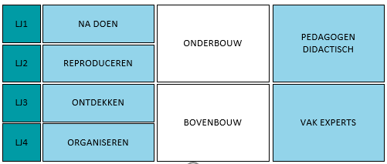Een project sluit qua duur en startniveau aan bij de fase van de opleiding. We starten met ‘nadoen’, en via ‘reproduceren’ en ‘ontdekken’ eindigen we bij ‘organiseren’.

4.3 Typering projecten per leerjaar onderbouw

**Leerjaar 1**

De projecten starten eenvoudig, waarbij studenten alle benodigde kennis en uitgewerkte voorbeelden krijgen aangereikt. Nadoen van het voorbeeld is voldoende, zo verkrijgen ze inzicht in samenhang en processen en leren ze de basisprincipes van hun te leren technieken. (fase 1). Daarnaast krijgen ze de opdracht voor het maken van een herontwerp (fase 2), bijvoorbeeld het automatiseren van een beweging die eerst handmatig diende te gebeuren. Bij fase 3 gaan de studenten hun herontwerp produceren, waarna bij fase 4, middels een “Festival” het testen, opleveren, evalueren plaatsvindt.

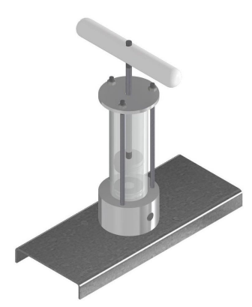Periode 2 - Lenspomp

**Leerjaar 2**

Studenten gaan specialistischere projecten doen. Ze hebben al voorkennis, en moeten in staat zijn om op basis van aangeleverde documenten en een opdrachtverstrekking een vertaling te kunnen maken naar de gevolgen van hun situatie. Ze reproduceren, maar met voorkennis en doen kleine aanpassingen en verbetervoorstellen. Studenten werken volgens het 6 stappenmodel, waarbij ze het Programma van Eisen moeten vertalen in de Definitie Fase en deze vertalen naar het Ontwerp. In de voorbereidingsfase maken studenten gedetailleerdere begrotingen, uitvoeringsplanningen en handleidingen.

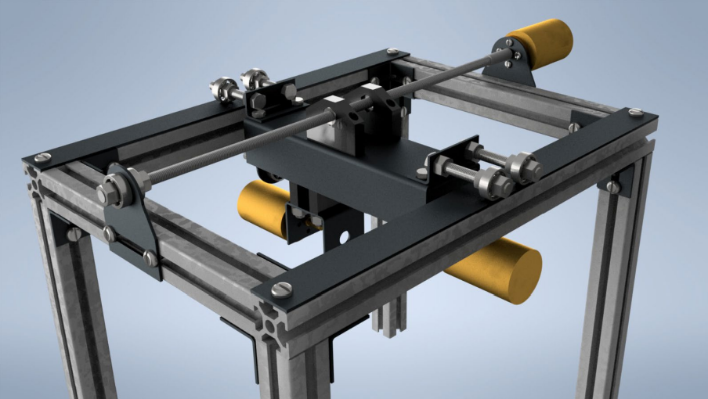Periode 7 en 8 - Bovenloopkraan

4.3 Typering projecten per leerjaar bovenbouw[3]

**Leerjaar 3**

Studenten hebben stage en werkervaringen. Ze zijn in aanraking gekomen met andere werkmethodieken en nieuwe technieken. Ze werken vanuit een externe klant (hybride bedrijfsopdracht) aan een project met een onderzoekend / ontdekkend component. Ze leren werken in teamverband in samenwerking met HBO studenten. Het eindresultaat is vaker een concept of tekening dan een fysiek tastbaar product.

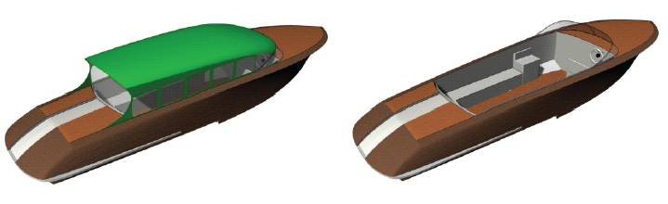

AD Traject:

Beweegbare ramen en fenders

**Leerjaar 4**

Studenten werken met meerdere disciplines in multi-teams aan opdrachten die extern geworven zijn. De vraag is toekomstgericht. Het eindproduct kan een concept of tekening zijn, maar kan ook een tastbaar product zijn wat onder leiding van de 4e jaars studenten door studenten van andere niveau’s en/of leerjaren is gemaakt. Zij hebben vooral een organiserende en ontwerpende rol.

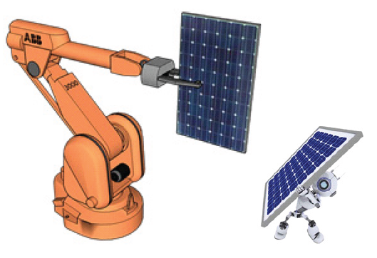Macketon Project:   
Robotarm geschikt voor zonenergie en golfenergie

1. BEROEPSPRAKTIJKVORMING

5.1 Pedagogische visie

Beroepspraktijkvorming (BPV) speelt een cruciale rol in de persoonlijke ontwikkeling en professionele ontwikkeling van de student. De pedagogische meerwaarde van BPV omvat verschillende aspecten die de professionele en persoonlijke ontwikkeling van studenten bevorderen.

* Beroepsvaardigheden ontwikkelen:

Tijdens de BPV kunnen studenten technische vaardigheden en competenties ontwikkelen die essentieel zijn voor hun toekomstige beroep. BPV biedt studenten de kans om hun theoretische kennis in de praktijk toe te passen. Dit zorgt voor een dieper begrip van de lesstof. Ze krijgen de gelegenheid om te werken met machines, apparatuur en technologieën die ze op school mogelijk niet hebben kunnen ervaren.

* Professionaliteit:

BPV helpt studenten om professioneel gedrag in de praktijk te brengen. Ze leren over verantwoordelijkheid, punctualiteit, samenwerking en klantgerichtheid, wat vandaag de dag in de maatschappij naast technische vaardigheden essentieel is voor hun ontwikkeling.

* Zelfvertrouwen en zelfstandigheid:

Door in een echte werkomgeving te werken, krijgen studenten, met name in hun eerste BPV ervaringen, de kans om hun zelfvertrouwen te vergroten en zelfstandiger te worden. Ze leren beslissingen te nemen en verantwoordelijkheid te dragen voor hun werk.

* Probleemoplossend vermogen:

Technische BPV-stages brengen vaak uitdagingen en problemen met zich mee die studenten moeten oplossen. Dit bevordert hun probleemoplossend vermogen en creativiteit, wat waardevolle vaardigheden zijn in de technische sector.

* Interculturele en interpersoonlijke vaardigheden:

BPV kan studenten in contact brengen met diverse collega's en klanten, waardoor ze interculturele en interpersoonlijke vaardigheden ontwikkelen. Dit is vooral belangrijk in een geglobaliseerde wereld waarin beroepsmatig samenwerken met mensen uit verschillende culturen vaak voorkomt.

* Loopbaanontwikkeling:

BPV biedt studenten inzicht in de dagelijkse praktijk van hun toekomstige beroep. Dit kan hen helpen bij het maken van weloverwogen carrièrekeuzes en bij het opbouwen van een professioneel netwerk.

* Evaluatie en feedback:

Tijdens BPV krijgen studenten regelmatig feedback van praktijkbegeleiders en werkgevers. Dit helpt hen om hun sterke punten en zwakke punten te identificeren en zichzelf voortdurend te verbeteren.

5.2 Didactische uitgangspunten BPV

Per leerjaar zijn er leerdoelen geformuleerd die centraal staan- tijdens de BPV periodes. De opdrachten die studenten meekrijgen vanuit school zijn hier op aangepast, de beoordelingsinstrumenten geven het docententeam inzicht in de ontwikkeling van een student en het geeft bedrijven en praktijkbegeleiders handvatten voor het inzetten van de studenten op werkzaamheden.

**Leerdoelen stageperiode 1 (leerjaar 2)**

* Beeld krijgen van het beroep en/of studierichting
* Talent ontdekken
* Ervaring opdoen
* Technische vaardigheden uitbreiden
* Werknemersvaardigheden
* Leren reflecteren

**Leerdoelen stageperiode 2 (leerjaar 3)**

* Werken in teamverband
* Collegialiteit ontwikkelen
* Opgedane kennis en vaardigheden toepassen
* Verdiepte kennis en vaardigheden opdoen
* Creativiteit zijn
* Problemen oplossen in teamverband
* Professioneel werknemersgedrag ontwikkelen

**Leerdoelen stageperiode 3 (leerjaar 4)**

* Werken met collega’s in teamverband
* Zelfstandig werken, zelf initiatief nemen
* Problemen oplossen, zowel zelfstandig als in teamverband
* Verbanden doorzien en hier naar handelen
* Innovatief gedrag tonen.
* Zelf organiserend vermogen aantonen.

1. Beloftes begeleiding naar studenten

De wijze van invulling van studieloopbaanbegeleiding en de zorgstructuur is/wordt vastgelegd in het document “Begeleiding structuur Engineering & Mechatronica.docx. Hierin zijn/worden onder andere de volgende onderwerpen uitgewerkt.

* Pedagogische visie op begeleiding vanuit SLB en zorg
* Taken en rollen SLB-er
* Inhoud en overzicht loopbaanlessen
* BPV; taak en rol BPV begeleider, format BPV voortgangsgesprekken
* Studentenbesprekingen
* Organisatie van Zorg
* Ouderbetrokkenheid

1. Schematische samenvatting

Hieronder is een schematische samenvatting van het toegepaste onderwijsmodel van het domein Engineering & Mechatronica weergeven, op basis van de pagina’s hiervoor.

Leerjaar 1

|  |  |
| --- | --- |
| **Het onderwijs** | Is gericht op het overdragen van een vastgestelde, vooraf bepaalde, kennisbasis, middels in teamverband werken aan vooraf geconstrueerde projecten. |
|  | De persoonlijke ontwikkeling (leren leren & leren falen) is de meest belangrijke ontwikkeling |
| **Studenten leren** | in de onderbouw door fysiek georganiseerde lessen, middels een uniform en bewust gepland en gestructureerd curriculum. |
| **Leren gebeurt het best** | Als het leerproces zo duidelijk, logisch en helder mogelijk is ingericht middels vooraf door de docenten geconstrueerde projecten en passend bij de aan te leren kennis en vaardigheden. (4 fase model) |
|  | In de vorm van kennisoverdracht, gerelateerd aan de vooraf geconstrueerde projecten, en waarbij studenten op de juiste wijze worden gestimuleerd en beloond. *(Waterfestival, Lichtfestival, etc.)* |
| **Meest waardevolle kennis** | Is kennis die in een context wordt aangeboden die betekenisvol is voor de student en die passend is bij zijn/haar ontwikkeling. |
| **De docent** | leidt het leerproces en richt de route hiervan vooraf efficiënt in. |
| **Evaluatie is** | Vooral gericht op het volgend van de behoefte en ontwikkeling van de student, om vervolgens de student te helpen en begeleiden op basis van die uitkomst. |

Leerjaar 2

|  |  |
| --- | --- |
| **Het onderwijs** | Is er op gericht op studenten een kritische houding ten op zichten van hun vakgebied te laten ontwikkelen, middels in teamverband werken aan vooraf geconstrueerde projecten. |
|  | Is er op gericht de studenten verbanden tussen theorie en praktijk te laten doorzien en ervaren. |
| **Studenten leren** | in de onderbouw door fysiek georganiseerde lessen, middels een uniform en bewust gepland en gestructureerd curriculum. |
| **Leren gebeurt het best** | Als het leerproces zo duidelijk, logisch en helder mogelijk is ingericht middels vooraf door de docenten geconstrueerde projecten en passend bij de aan te leren kennis en vaardigheden. (7 fase model) |
|  | In de vorm van kennisoverdracht, gerelateerd aan de vooraf geconstrueerde projecten. Studenten worden op de juiste wijze gestimuleerd en beloond. *(Waterfestival, Lichtfestival, etc.)* |
|  | Als excellente studenten de ruimte krijgen om zich verder te ontwikkelen middels internationaliseringsprojecten en/of wedstrijden. |
| **Meest waardevolle kennis** | Is verdiepende vakkennis zodat studenten de breedte, complexiteit en samenhang tussen deelgebieden van hun vakgebied goed kunnen begrijpen. |
| **De docent** | ondersteunt de student door betekenisvolle ervaringen te bieden gerelateerd aan de projectcontext van dat moment. |
| **Evaluatie is** | gericht op het volgend van de behoefte en ontwikkeling van de student, ook in relatie tot zijn collega projectleden (samenwerken), om vervolgens de student(en) te helpen en begeleiden op basis van die uitkomst. |
|  | Gericht op het in kaart brengen van het functioneren en handelen van de student afgezet tegen een specifieke standaard. |
|  | Gericht op het ontwikkelen van een zelf reflecterend vermogen. |

Leerjaar 3

|  |  |
| --- | --- |
| **Het onderwijs** | Is er gericht samen betekenisvol te leren. Samen betekent met bedrijfsleven en hbo onderwijs. Er is geen vaste kennisbasis, deze wordt bepaald door de innovatievraagstukken van de bedrijven. |
| **Studenten leren** | in de bovenbouw door fysiek georganiseerde lessen, middels een deels uniform en bewust gepland en gestructureerd curriculum (theorielessen) |
|  | ook flexibel en (deels) ongepland op basis van leervragen en probleemstellingen voortkomend uit de innovatievraagstukken van bedrijven in AD en Macketon projecten. |
| **Leren gebeurt het best** | In de vorm van verdiepende kennisoverdracht rondom specialistische thema’s gerelateerd aan de uitstroomrichtingen en het interessegebied van de student. |
|  | Middels het aan werken aan innovatievraagstukken om vervolgens in oplossingen te denken, en waarbij de creativiteit van een student maximaal geprikkeld wordt. |
|  | Middels samenwerking met andere vakspecialisten, al dan niet van andere (hoger) onderwijsinstellingen. |
| **Meest waardevolle kennis** | Bestaat uit kennis, vaardigheden en attitudes die de student een actieve participant maakt van het werkveld, en waarbij hij methodieken leert, om complexe vraagstukken behapbaar te maken om zo tot een oplossingsrichting te komen. |
| **De docent** | Is een vak expert die zijn of haar specialistische kennis overdraagt aan de student |
| **Evaluatie is** | Gericht op het objectief vaststellen van hoeveel kennis de student heeft opgedaan. Maar ook op het vaststellen van de groei van vaardigheden en houdingsaspecten (ook in relatie tot zijn projectgroep) van de student. |

Leerjaar 4

|  |  |
| --- | --- |
| **Het onderwijs** | Is er gericht samen betekenisvol te leren en innoveren. Samen betekent met bedrijfsleven en andere vakspecialisten. Er is geen vaste kennisbasis, deze wordt bepaald door de innovatievraagstukken van de bedrijven. |
| **Studenten leren** | in de bovenbouw door fysiek georganiseerde lessen, middels een deels uniform en bewust gepland en gestructureerd curriculum (theorielessen) |
|  | ook flexibel en (deels) ongepland op basis van leervragen en probleemstellingen voortkomend uit de innovatievraagstukken van bedrijven in AD en Macketon projecten. |
| **Leren gebeurt het best** | In de vorm van verdiepende kennisoverdracht rondom specialistische thema’s gerelateerd aan de uitstroomrichtingen en het interessegebied van de student. |
|  | Middels het aan werken aan innovatievraagstukken om vervolgens in oplossingen te denken, problemen op te lossen, en waarbij er een beroep wordt gedaan op zijn/haar vak specialisme. |
|  | Middels samenwerking met andere vakspecialisten, al dan niet van andere (hoger) onderwijsinstellingen, en waarbij er een zelfsturende actieve houding van hem/haar wordt gevraagd. |
| **Meest waardevolle kennis** | Is diepgaande vakkennis zodat studenten de breedte, complexiteit en samenhang tussen deelgebieden van hun vakgebied goed kunnen begrijpen. Ook in relatie tot maatschappelijke vraagstukken |
|  | Bestaat uit specialistische kennis, vaardigheden en attitudes die de student een actieve vakman maakt van het werkveld, en waarbij hij methodieken leert, om complexe vraagstukken behapbaar te maken om zo tot oplossingen te komen. |
| **De docent** | Is een metgezel/collega die het leerproces bij innovatievraagstukken begeleidt, en op de inhoud van de innovatieprojecten zelf ook een lerende is/kan zijn. |
| **Evaluatie is** | Gericht op het objectief vaststellen van hoeveel kennis de student heeft opgedaan. Maar ook op het vaststellen of de student op kennis, vaardigheden en houding het maximale uit zichzelf haalt. |

____________________________________________________

1. NOG NADER UIT TE WERKEN / VAST TE LEGGEN

Beloftes naar bedrijven

Nader uit te werken onderwerpen:

* Hoe herkent een bedrijf dat een student, een student van ‘ons’ is.
* BPV contacmomenten
* Organisatie en doelstellingen BPV ontbijtsessies
* Verbinding bedrijven met de open dagen.

Randvoorwaarden

7.1 Fysieke leeromgeving

…

7.2 Elektronische leeromgeving

…

7.3 Leermiddelen

…

1. Bron: Sectorvisie: focusgebieden branches
2. Dit wordt door Van Merriënboer en Kirschner (2013) ook wel “unsolited information presentation” genoemd. In de daarop volgende projecten wordt deze informatie alleen aangeboden wanneer de leerlingen hier om vragen (“solicited information presentation”).
3. Zie ook document “onderwijsmethodiek AD en Maketon” waarin de aanpak, pedagogiek en didactiek van de hybride onderwijsprojecten in leerjaar 3 en 4 meer is uitgewerkt.